桂林电子科技大学2018-2019学年 第2学期

**程序设计与问题求解 实验报告**

|  |  |  |  |  |  |  |  |  |  |  |
| --- | --- | --- | --- | --- | --- | --- | --- | --- | --- | --- |
| 实验名称 | **实验五 有序数据程序设计** | | | | | | | |  | 辅导教师意见：  成绩 教师签名： |
| 院 系 | **计算机与信息安全学院** | | | 专业 | | **计算机** | | |
| 学 号 | **1800300636** | | | 姓名 | | **奚锐** | | |
| 同 作 者 |  | | | | | | | |
| 实验日期 | **2019** | 年 | **4** | | 月 | | **23** | 日 |
|  |  | | | | | | | |

### 一、实验目的

1．掌握数组的定义、赋值和输入输出方法

2．学习使用数组实现相关算法

### 二、实验内容

1. 改正下列程序错误，使之完成规定的功能：

错误代码一：该程序统计数组元素之和并输出。

#include <stdio.h>

int main(void)

{

int a[5]={5,4,3,2,1};

int i;

for (i=1;i<=5;i++)

{

sum=sum+a[i];**//sum没有定义**

}

printf("sum=%f\n",Sum);

return 0;

}

2. 编写程序实现以下功能

(1) 随机产生N 个正整数（10 < Ν ≤20 ）存入数组 a 中，输出 a 中的最大值，最小

值及求出其平均值（保留两位小数）。

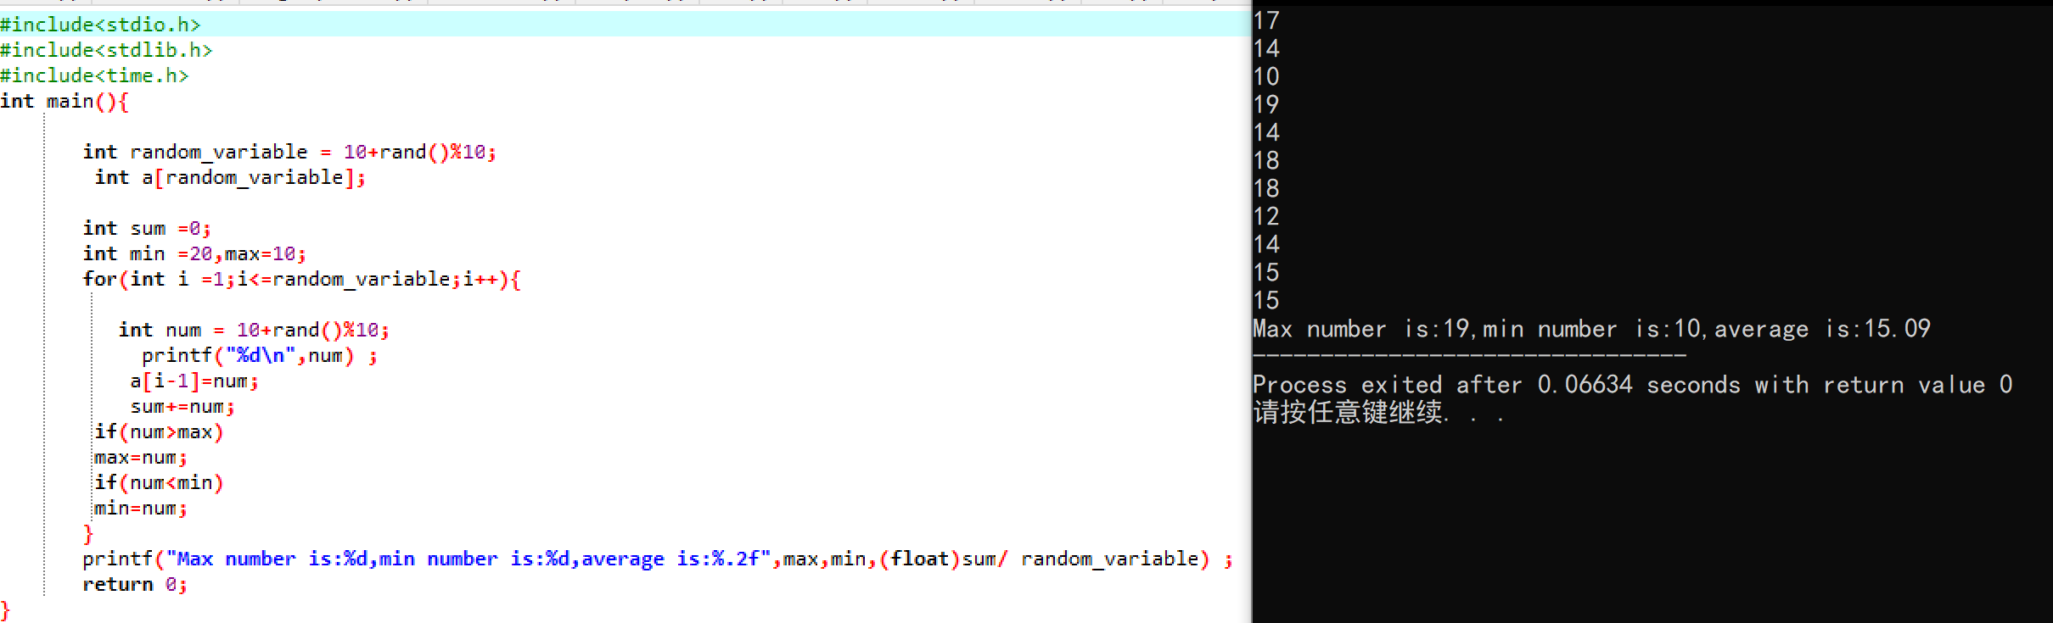

(2) 餐饮服务质量调查打分

某公司的主管需要了解一年来公司的营业状况，比较一下各月份的销售收入状况。如果仅给出一大堆数据，这显然太不直观了，如果能将这些数据以条形图（直方图）的形式表示，将会大大增加这些数据的直观性，也便于数据的分析与对比。下面以顾客对餐饮服务打分为例，练习这方面的程序编写方法。假设有40个学生被邀请来给自助餐厅的食品和服务质量打分，分数划分为1～10这10个等级（1表示最低分，10表示最高分），试统计调查结果，并用*打印出如下形式的统计结果直方图。

Grade Count Histogram

1 5 *****

2 10 **********

3 7 *******

...

10 3 ***

提示：

* + 定义数组score存放打的分数
  + 定义数组count为计数器(count[0]不用)
  + 计算统计结果：设置一个循环，依次检查数组元素值score[i]，是1则将数组元素count[1]加1，是2则将数组元素count[2]加1，依此类推

for (i=0; i<STUDENTS; i++)

{

count[score[i]] ++;

}

* + 打印统计结果，设置一个循环，按count数组元素的值，打印相应个数的符号’*’

提示：输入40个数据太多，进行测试的时候，可以让计算机生成随机数代替手工输入数据。

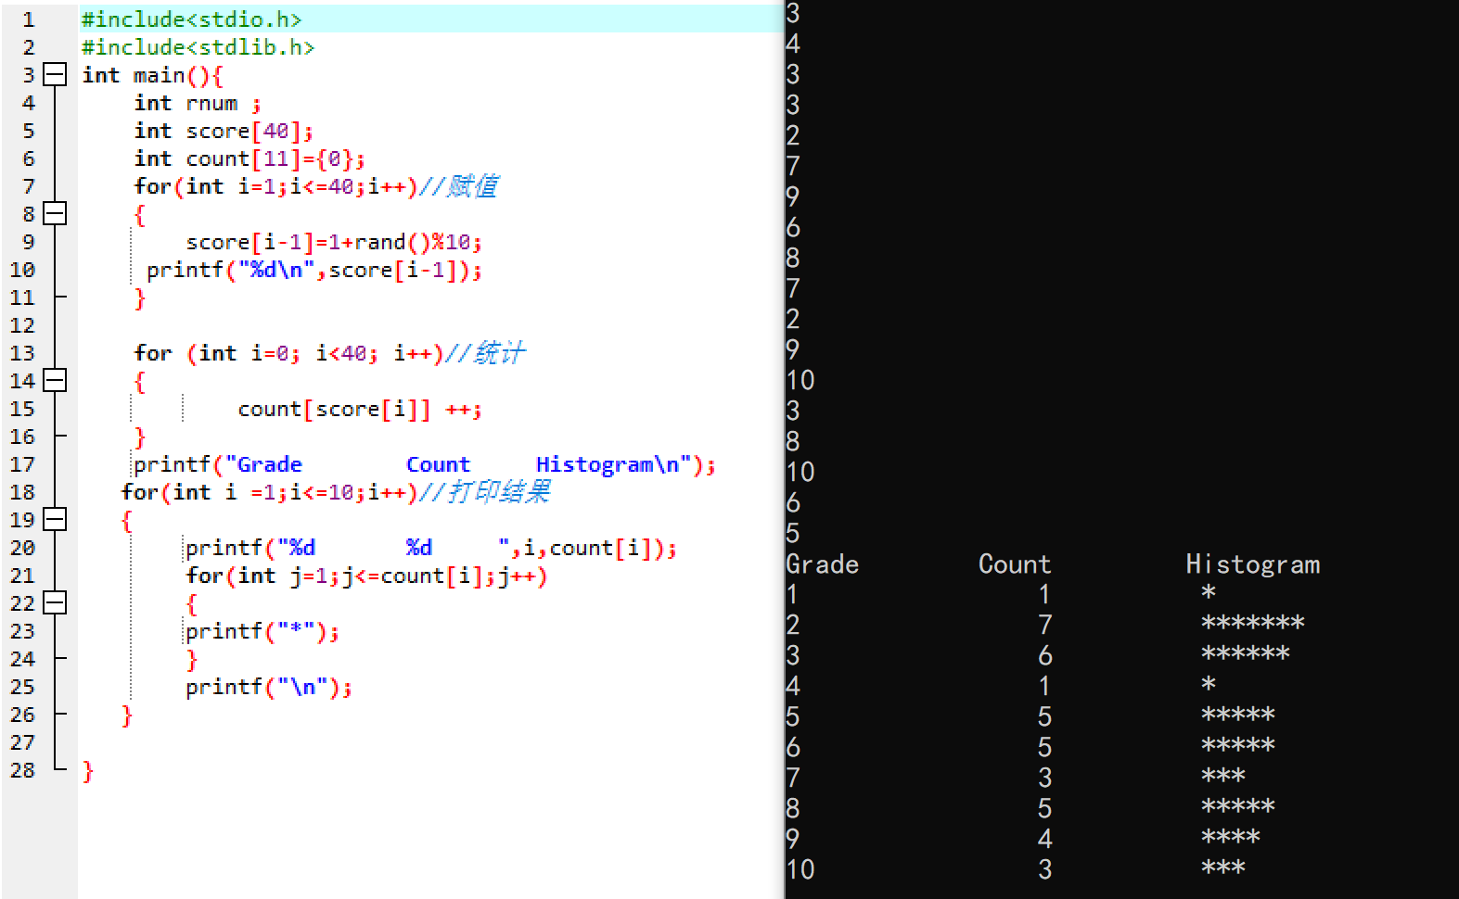

3．检验并打印魔方矩阵（选做）

在下面的5×5阶魔方矩阵中，每一行、每一列、每一对角线上的元素之和都是相等的，试编写程序将这些魔方矩阵中的元素读到一个二维整型数组中，然后检验其是否为魔方矩阵，并将其按如下格式显示到屏幕上。

|  |  |  |  |  |
| --- | --- | --- | --- | --- |
| 17 | 24 | 1 | 8 | 15 |
| 23 | 5 | 7 | 14 | 16 |
| 4 | 6 | 13 | 20 | 22 |
| 10 | 12 | 19 | 21 | 3 |
| 11 | 18 | 25 | 2 | 9 |

**#include<stdio.h>**

**int main()**

**{**

**int martix[5][5]={{17,24,1,8,15},{23,5,7,14,16},{4,6,13,20,22},{10,12,19,21,3},{11,18,25,2,9}};**

**int sum1=0;**

**int sum2=0;**

**int sum3=0;**

**bool ismagic =true;**

**// for(int i =0;i<=4;i++)**

**// for(int j =0;j<=4;j++)**

**//{**

**//printf("请输入%d行%d列的数字\n",i+1,j+1);**

**//scanf("%d",&martix[i][j]);**

**//}**

**for(int i=0,j=0;i<=4;i++,j++)**

**sum1+=martix[i][i];**

**for(int i=0,j=4;i<=4;i++,j--)**

**sum2+=martix[i][j];**

**if(sum1==sum2)**

**{**

**for(int i=0,j=0;i<=4;i++)**

**{**

**sum3=0;**

**for(j=0;j<=4;j++)**

**sum3+=martix[i][j];**

**if(sum3!=sum1)**

**ismagic =false;**

**break;**

**}**

**for(int i=0,j=0;j<=4;j++)**

**{**

**sum3=0;**

**for(i=0;i<=4;i++)**

**sum3+=martix[i][j];**

**if(sum3!=sum1)**

**ismagic =false;**

**break;**

**}**

**}**

**else{**

**ismagic =false;**

**}**

**if(ismagic)**

**{**

**for(int i =0;i<=4;i++){**

**for(int j =0;j<=4;j++)**

**{**

**printf("%d ",martix[i][j]);**

**}**

**printf("\n");**

**}**

**}**

**}**

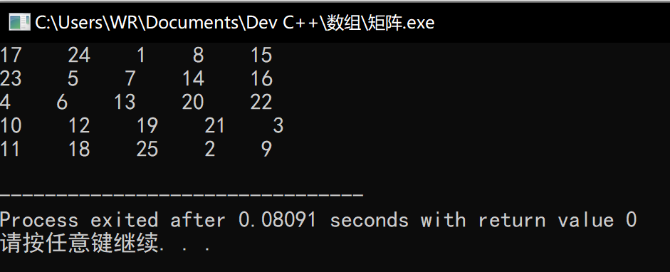

**…………………………**

|  |
| --- |
| **三．实验小结**  1．掌握了数组的定义、赋值和输入输出方法  2．学会了使用数组实现相关算法 |